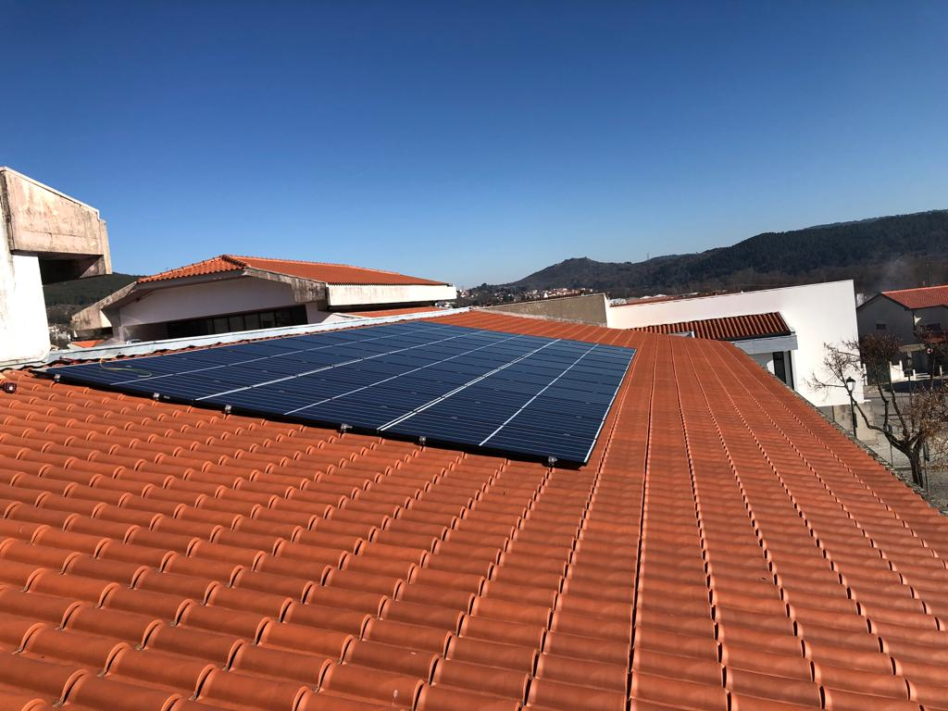

Figura - OBRA CAMARA MUNICIPAL DE BOTICAS

Fornecimento e instalação de unidade de produção para auto consumo (UPAC), com uma potência de 15kW.

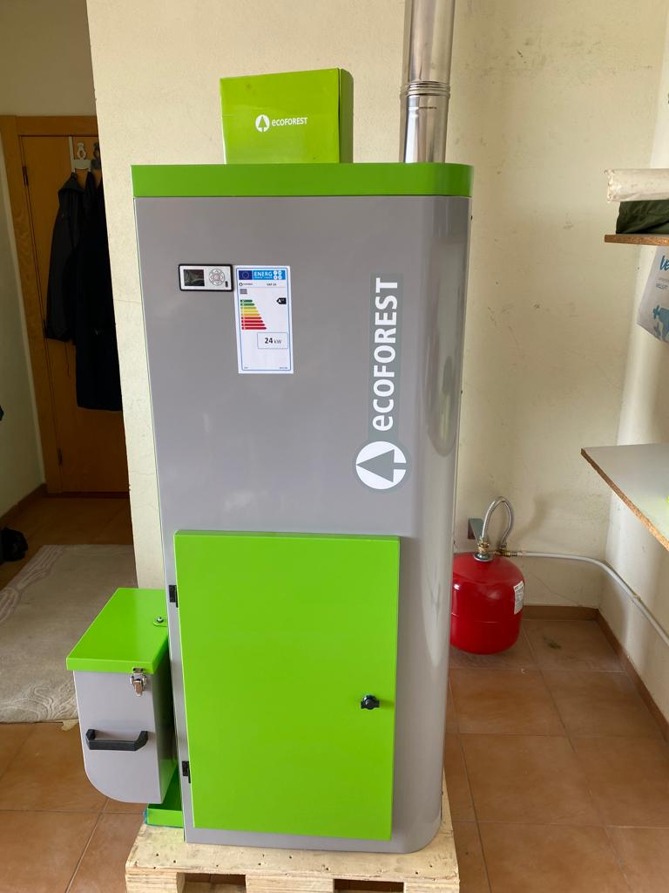

Figura - Caldeira pellets

Instalação sistema de aquecimento central a pellets 24kW

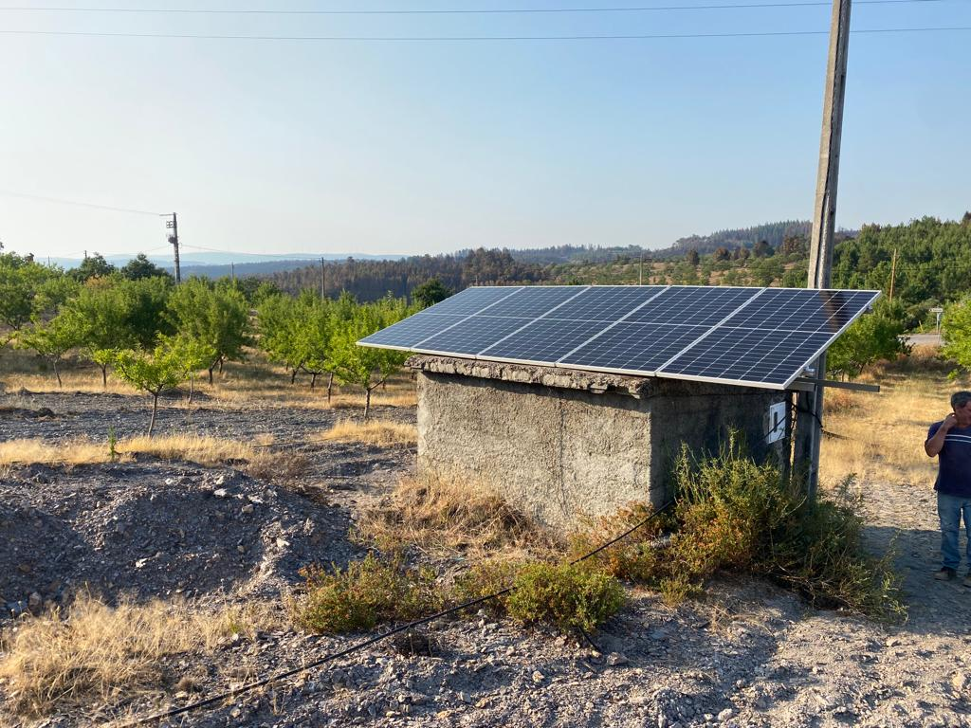

Figura - Sistema de bombagem solar

Instalação sistema bombagem solar offgrid

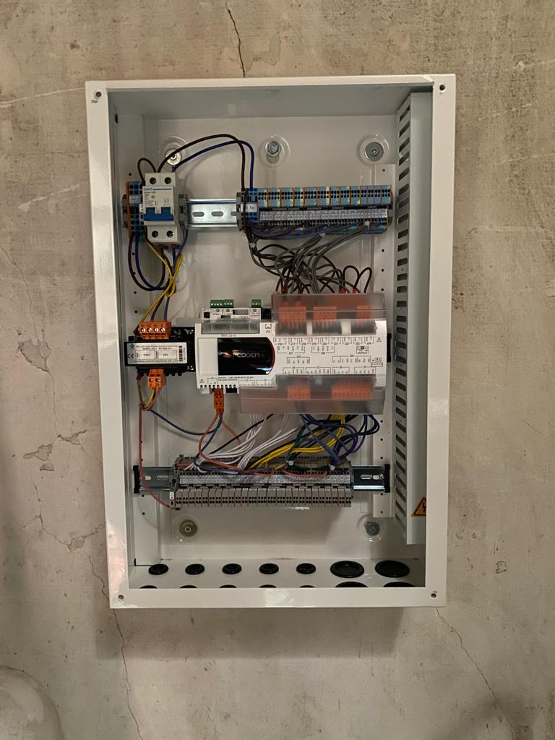

Figura - Ecoair CM

Instalação bomba de calor aerotérmica monobloco ecoair 3-12kW pro

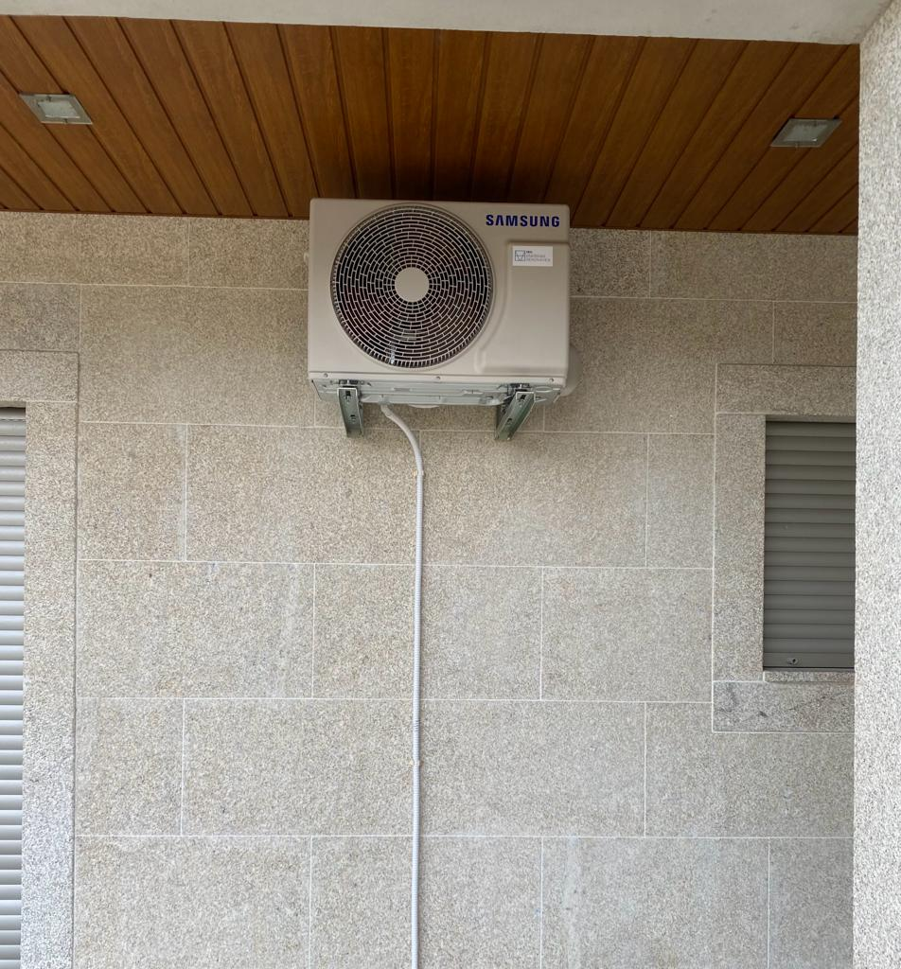

Figura - Ar condicionado

Instalação ar condicionado monosplit para aquecimento e arrefecimento

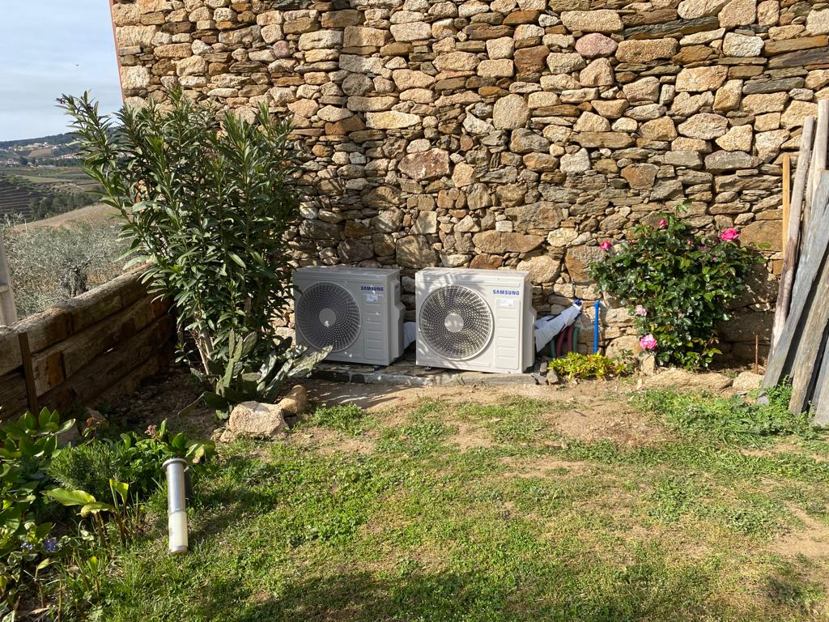

Figura - ar condicionado

Instalação ar condicionado multisplit para aquecimento e arrefecimento

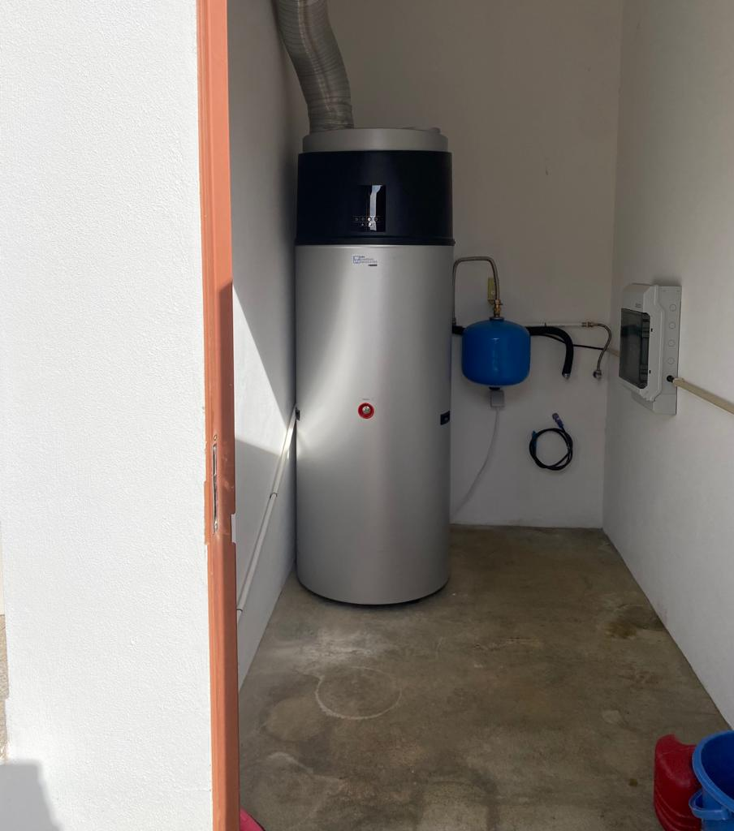

Figura - Bomba de calor AQS

Instalação de bomba de calor para águas quentes sanitárias